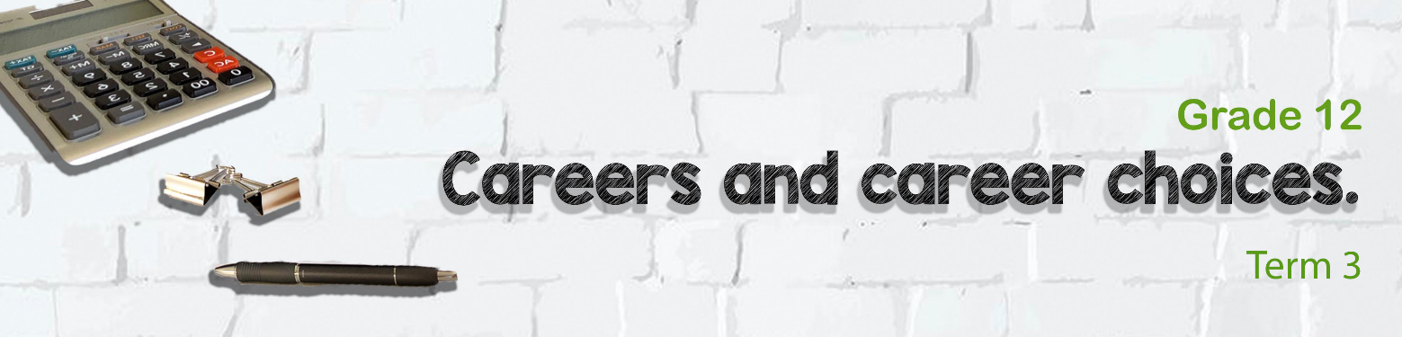
Graad 12
Loopbaan- en loopbaankeuses
Kwartaal 3

Les 1 - Werkkaart MEMO
Aktiwiteit 1: Voltooi die volgende definisies van die PowerPoint
‘n Kontrak wat 'n maatskappy met 'n werknemer maak. Die werkskontrak spesifiseer die bepalings en voorwaardes wat tussen die maatskappy en die werknemer in die nuwe verhouding van toepassing sal wees.
- Dit dien as 'n wettige en bindende kontrak tussen die werkgewer en werknemer.
- 'n Werkskontrak word deur die werknemer en 'n verteenwoordiger van die organisasie onderteken
- 'n Werkskontrak mag nie die Wet op Basiese Diensvoorwaardes (WBS) weerspreek nie. Dit sluit reëls en regulasies in oor die reg op billike arbeidspraktyke.

· 'n Dienskontrak mag nie die Wet op Basiese Diensvoorwaardes (BCEA) weerspreek nie Dit sluit reëls en regulasies oor die reg op billike arbeidspraktyke in.

WERKSKONTRAK

Dit is die term wat gegee word aan 'n wetgewing of wet wat deur die parlement aangeneem is.
WET

Dit is die term wat in 'n wet, soos die Wet op Gelyke Indiensneming, gebruik word en dit beteken om regverdigheid en geregtigheid in 'n spesifieke gebied in te bring.
GELYKHEID
Regstellende aksie is 'n beleid wat daarop gemik is om geleenthede in die werkplek of onderwys aan onderverteenwoordigde dele van die samelewing te verhoog deur 'n individu se kleur, ras, geslag, godsdiens of nasionale oorsprong in ag te neem.
REGSTELLENDE AKSIE


Dit is die term wat gegee word aan die persoon wat iemand in diens neem.
Die werknemer is die nuwe persoon wat sal begin werk (d.w.s. die werker).

Werkgewer
Werknemer
Aktiwiteit 2:
Voltooi 'n opsomming van WAT in die dienskontrak moet wees?

Aanstelling

Duur

Handtekeninge

Beëindiging

WERKSKONTRAK

Werknemerspligte

Verlof (jaarlikse verlof, spesiale verlof, kraamverlof, family verantwoordelikheidsverlof)

Werksure

Vergoeding

Aktiwiteit 3: Informele Assessering / Huiswerk-aktiwiteit
Voltooi die volgende vrae:

- Skryf, in jou eie woorde, wat die DOEL van die Wet op Basiese Voorwaardes is.
Reëls en regulasies wat deur die regering ingestel is om 'n regverdige en gelyke geleentheid in die werksomgewing vir beide die werknemer en die werkgewer te verseker.

- Verduidelik, in jou eie woorde, watter soort inligting die "diensvoorwaardes" in ‘n werkskontrak sal insluit.
Diensvoorwaardes verskaf die spesifieke besonderhede in die dienskontrak. Bv. die datum waarop jy vir die maatskappy begin werk en die spesifieke werksvereistes wat jy in daardie werk moet nakom.

- Lees die volgende lyste van RIGHTs uit die Handves van Regte. Gee voorbeelde van hoe hierdie reg op die werkgewer en werknemer van toepassing kan wees. A) Dit is as voorbeeld vir jou gedoen.
(Moontlike antwoorde)
REG | WERKNEMER | WERKGEWER
- Elkeen het die reg op billike arbeidspraktyke. | (a) Om 'n vakbond te vorm en aan te sluit; (b) Om te staak.  (c) Om deel te neem aan die aktiwiteite en programme van 'n vakbond | (a) Om 'n werkgewersorganisasie te vorm en aan te sluit.  (b) Om deel te neem aan die aktiwiteite en programme van 'n werkgewersorganisasie.
- Niemand mag aan slawerny of dwangarbeid onderwerp word nie.. | Om die toegewysde ure per week te werk en vergoeding te ontvang op grond van 'n kontrak. | Om dienskontrakte te skep wat die verwagtinge van die werknemer wetlik uiteensit.
- Elkeen het die reg op vryheid van uitdrukking. | Om respekvol met hul werkgewer te kommunikeer oor toestande by die werk en nie gestraf te word vir menings nie. | Om menings en voorstelle met werknemers uit te druk vir verbetering in sekere werksareas.
- Elkeen het die reg om vreedsaam en ongewapen te vergader, te demonstreer, te betoog en petisies te hou. | Die reg om te staak. | Reg om namens die werker met vakbonde te onderhandel om kwessies op te los.

4) Verduidelik hoe die werkskontrak beskerming aan beide die werkgewer en werknemer bied?
Aan die werkgewer:
- Deur die posbeskrywing en verantwoordelikhede wat deur die werkgewer verwag word duidelik te omskryf, help om te verseker dat die werknemer aan die vereistes vir die rol voldoen.
- Die uiteensetting van die vergoedingstruktuur en vergoedingsvoorwaardes (insluitend salaris, bonusse, kommissie, voordele, ens.) help om te verseker dat die werknemer regverdig betaal word vir hul werk.
- Deur gedrags- en gedragsverwagtinge in die werkplek uiteen te sit, help om 'n positiewe werksomgewing te skep en misverstande te voorkom.
- Deur bepalings vir diensbeëindiging in te sluit, help die werkgewer om hul sakebelange te beskerm as die werknemer nie goed presteer nie of onvanpaste gedrag beoefen.

Aan die werknemer:
- Deur die diensvoorwaardes te beskryf, help dit die werknemer om 'n ingeligte besluit te neem oor of hy die werksaanbod moet aanvaar.
- Deur die vergoedingstruktuur en vergoedingsvoorwaardes uiteen te sit, help om te verseker dat die werknemer billik vir hul werk betaal word.
- Bied werksekerheid, solank die werknemer aan die verwagtinge wat in die werkskontrak uiteengesit word, voldoen.
- Beskerm die werknemer se regte in die geval van 'n dispuut of onenigheid met die werkgewer, aangesien die kontrak as getuienis in regstappe gebruik kan word.

Aktiwiteit 4: Neem 'n oomblik om na te dink oor wat jy vandag oor
jouself geleer het.
Watter raad sal jy aan 'n vriend gee wat tans ses dae per week werk en probeer om matriek te voltooi?

Watter raad sal jy aan 'n vriend gee wat tans ses dae per week werk en probeer om matriek te voltooi?

Leerders sal verskillende reaksies op die refleksie hê en daarom is daar geen memo vir hierdie afdeling nie.

